Кировская область, Вятскополянский район г. Сосновка, ул. Спортивная, д. 14 (ЦКД “Судосторитель” (торговые лотки))
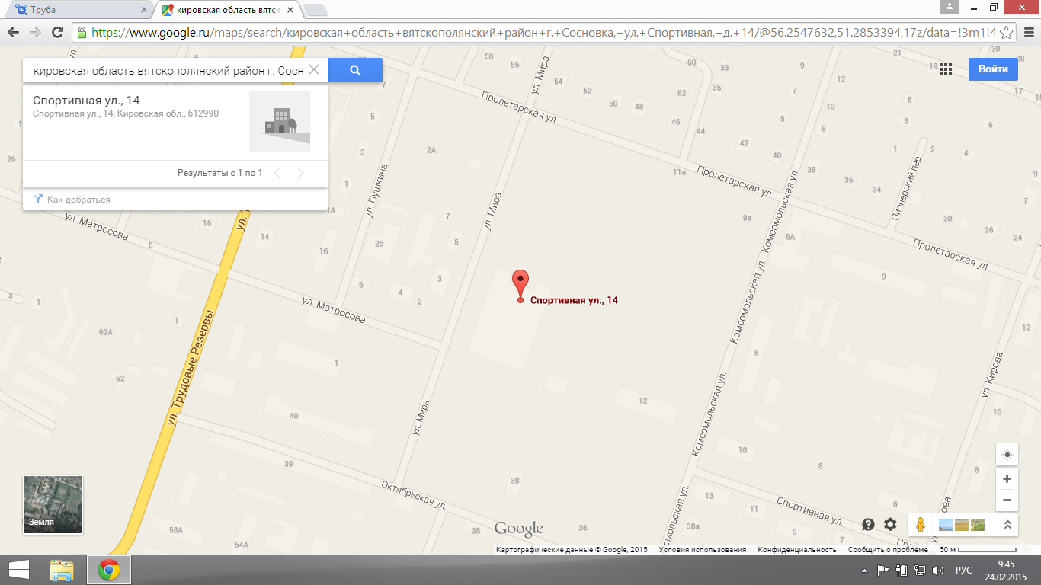
Кировская область, Вятскополянский район г. Сосновка, перекресток ул. Мира и ул. Октябрьская (киоск)
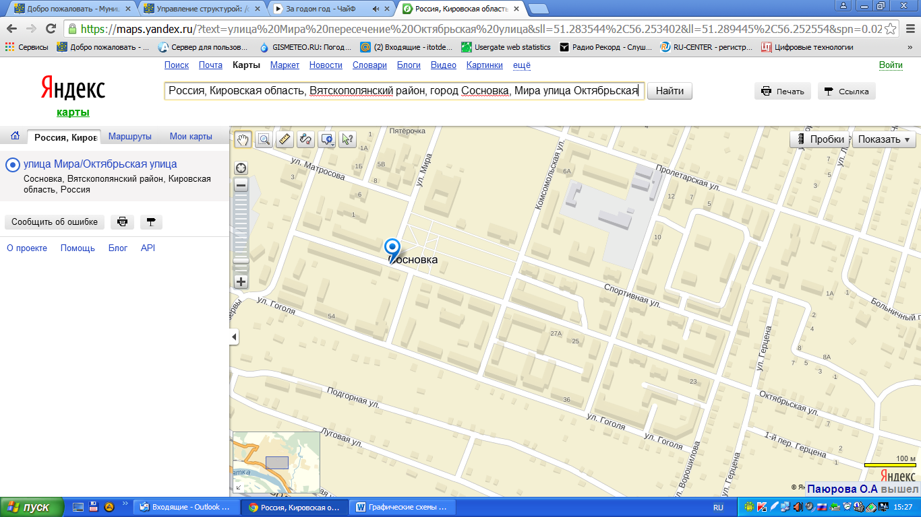

Кировская область, Вятскополянский район г. Сосновка, Октябрьская (порядка 15 метров на север от дома №21 (киоск))
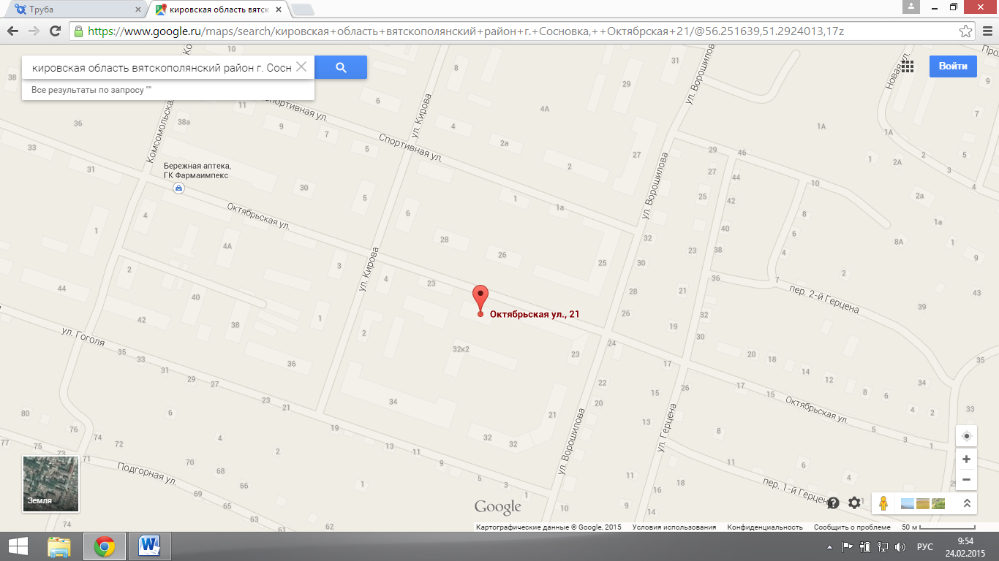
Кировская область, Вятскополянский район, г. Сосновка, Пересечение улицы Пролетарская и улицы Новая (киоск)
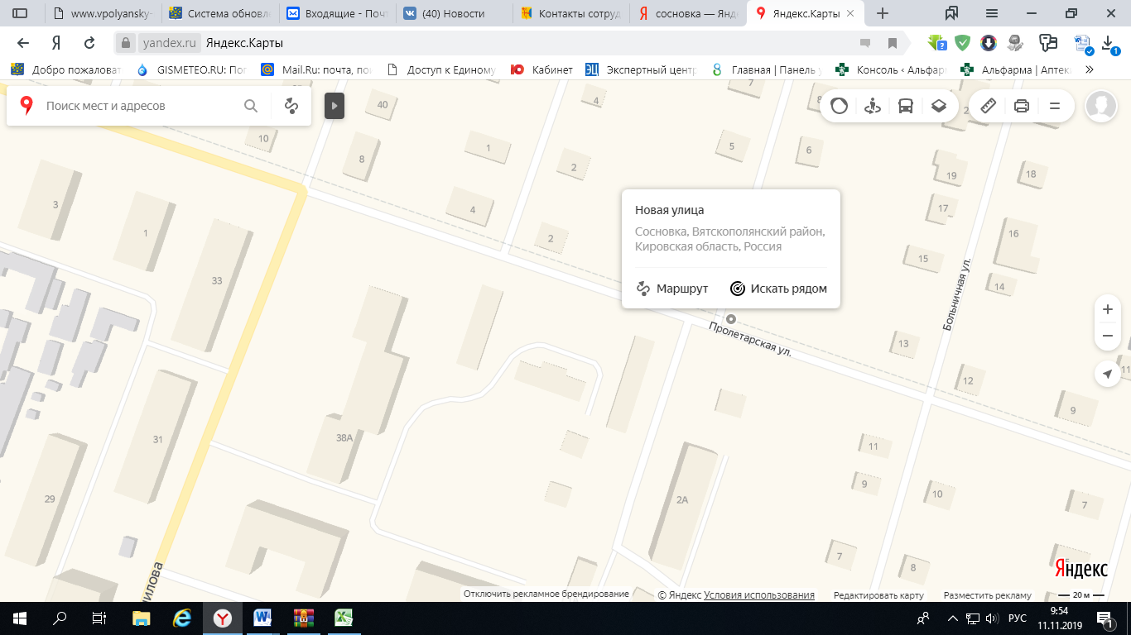

Кировская область, Вятскополянский район, г. Сосновка, ул. Октябрьская (киоск)
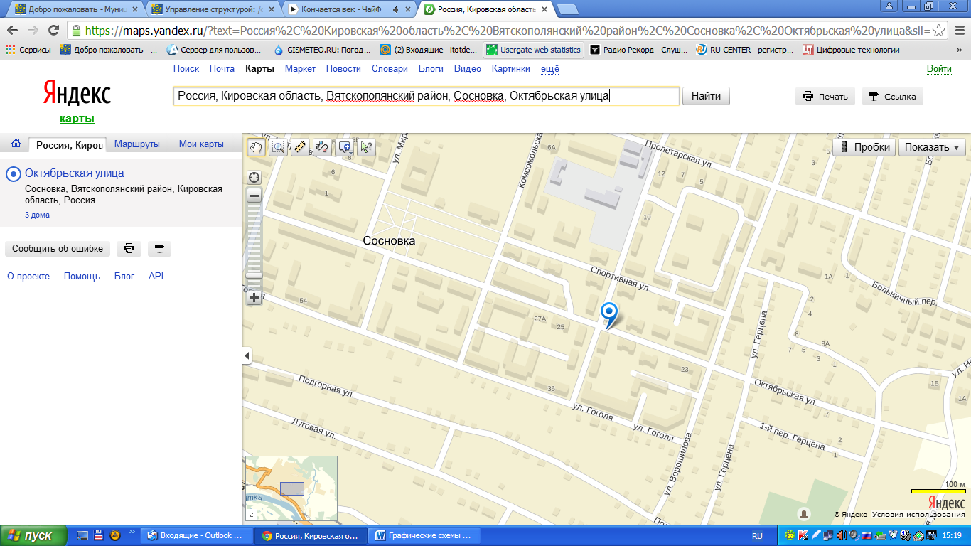
Кировская область, Вятскополянский район, г. Сосновка, Трудовые резервы (при автобусной остановке (киоск))
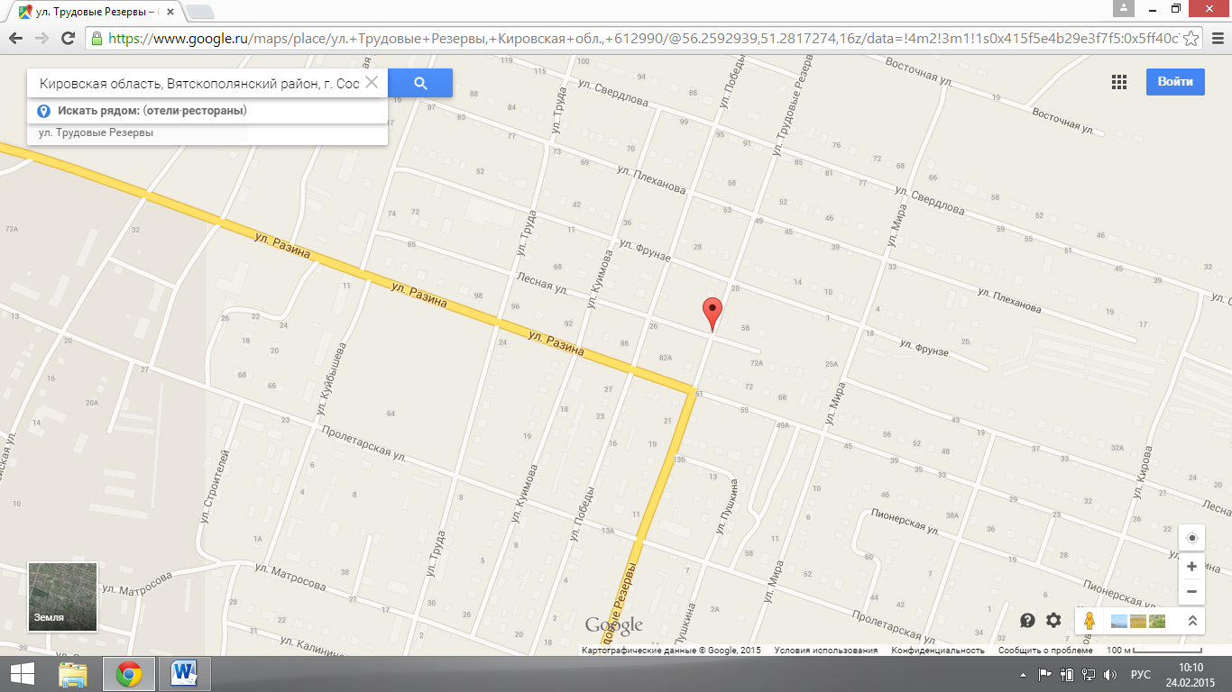

Кировская область, Вятскополянский район, г. Сосновка, ул. Пушкина (около рынка (киоск))
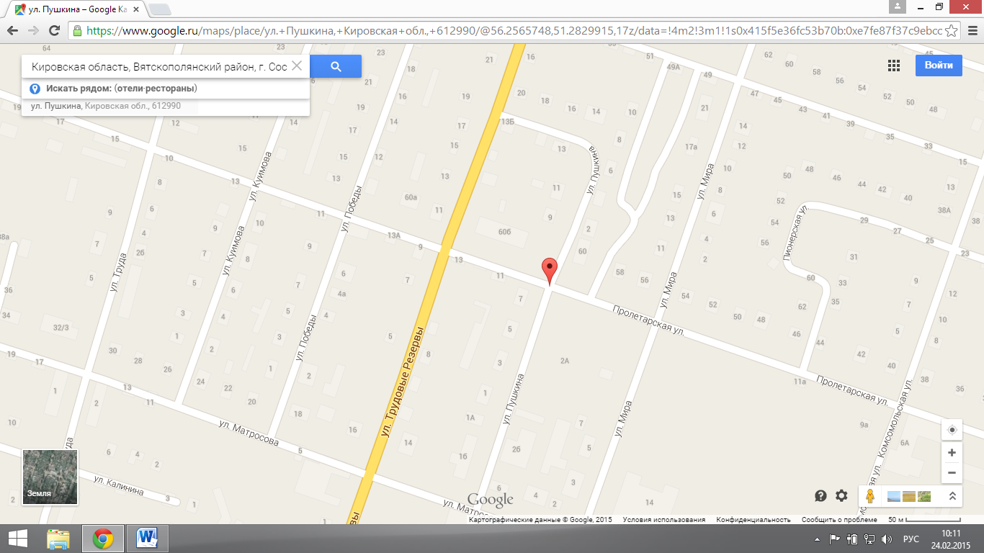
Кировская область, Вятскополянский район, г. Сосновка, ул. Октябрьская (киоск)

Кировская область, Вятскополянский район, г. Сосновка, ул. Октябрьская 36 (торговый павильон)

Кировская область, Вятскополянский район, г. Сосновка, ул. Октябрьская (торговый павильон)

Кировская область, Вятскополянский район, г. Сосновка, ул. Мира (торговый павильон)
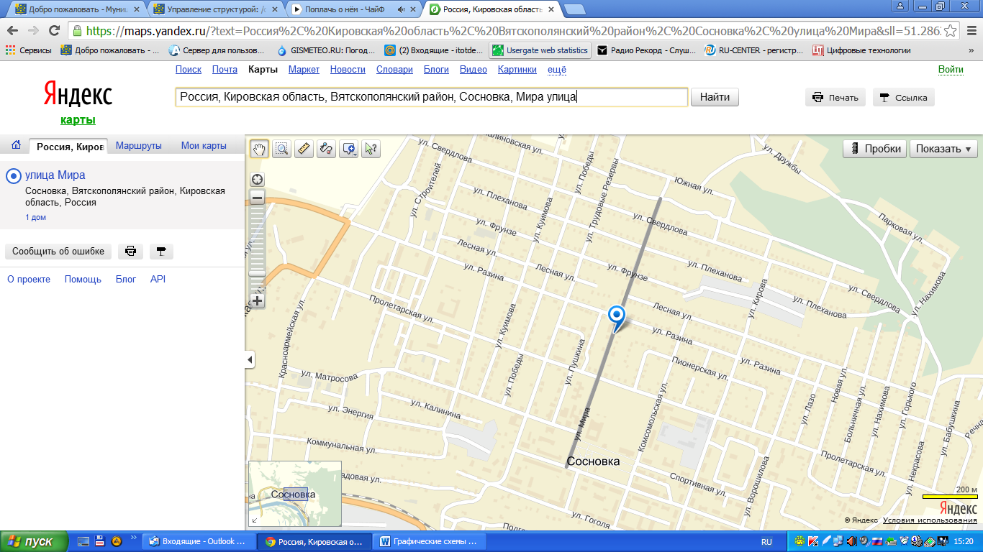
Кировская область, Вятскополянский район, г. Сосновка, Пролетарская улица (киоск)
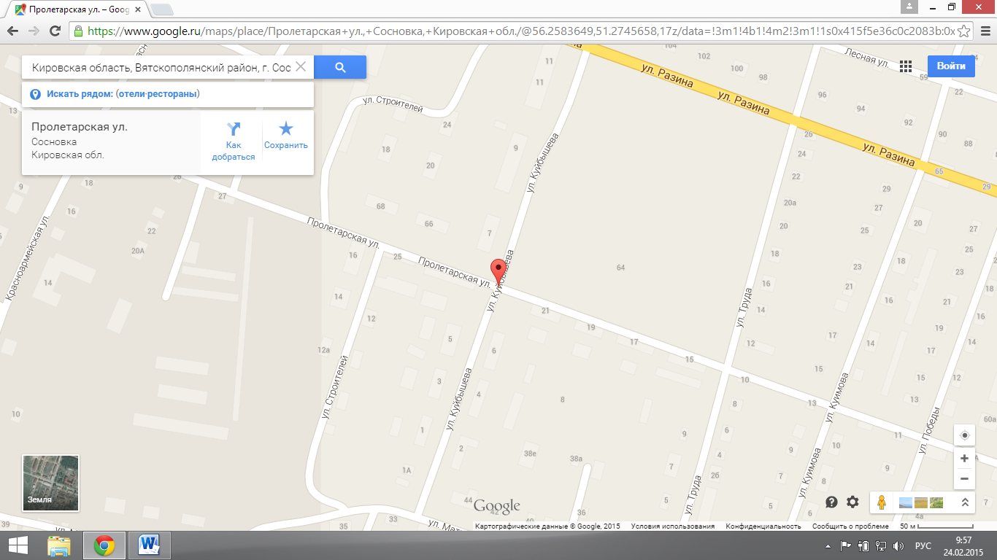

Кировская область, Вятскополянский район, пгт Красная Поляна ул. Дружбы (порядка 6 метров на юг от магазина “Вятка” (автоприцеп))
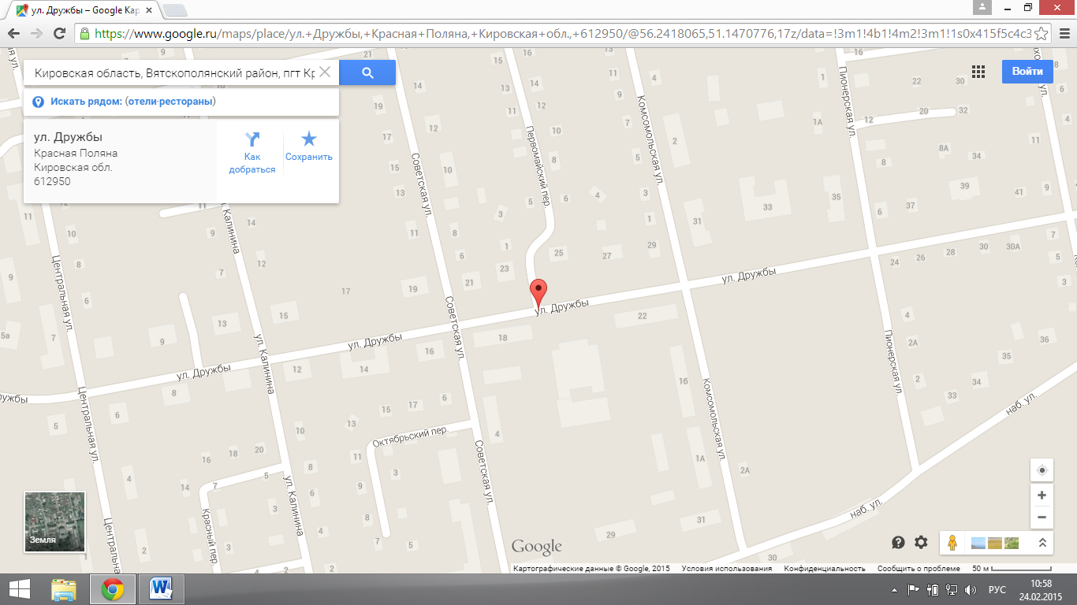

Кировская область, Вятскополянский район, пгт Красная Поляна, ул. Набережная (торговый павильон)
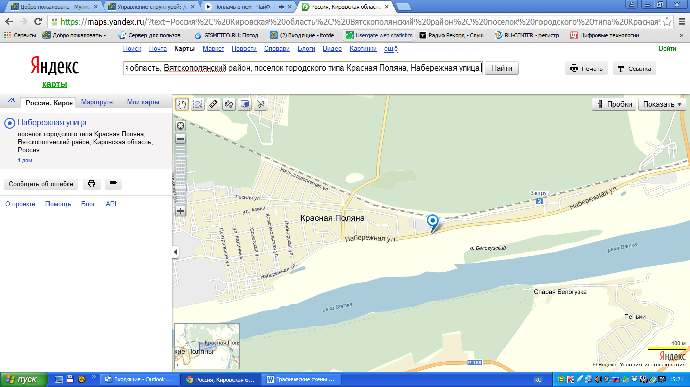

Кировская область, Вятскополянский район, пгт Красная Поляна ул. Дружбы (киоск)

Кировская область, Вятскополянский район, пгт Красная Поляна ул. Дружбы (торговый павильон)
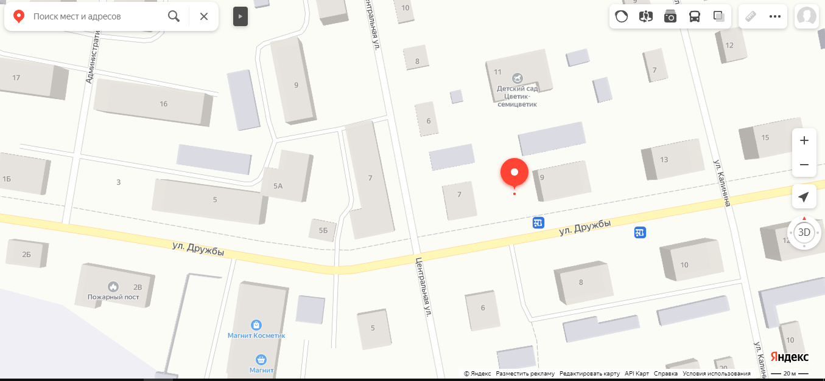

Кировская область, Вятскополянский район, пгт Красная Поляна, ул. Набережная (при остановке (киоск))

Кировская область, Вятскополянский район, д. Пеньки ул. Береговая, около дома № 14 (автолавка)
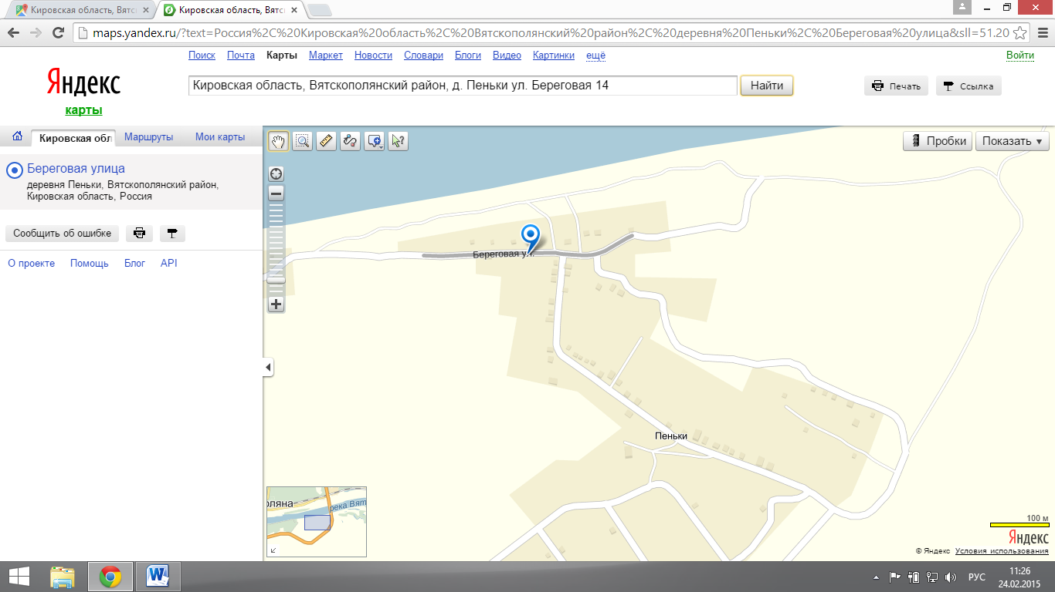

Кировская область, Вятскополянский район, д. Куршино (автолавка)
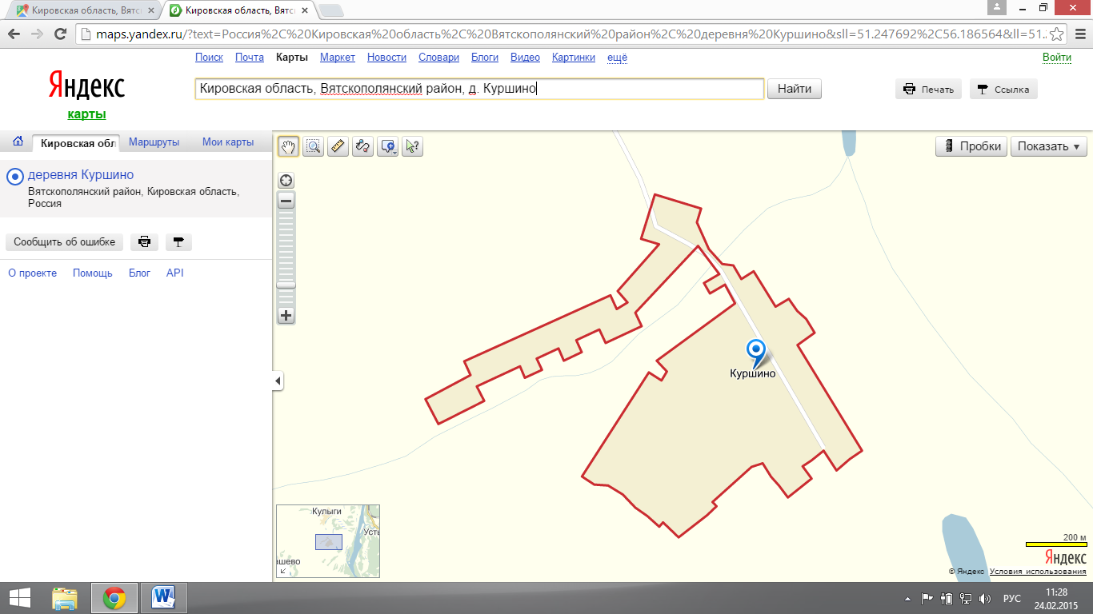
Кировская область, Вятскополянский район, п. Нурминка ул. Нагорная, около дома № 27 (автолавка)
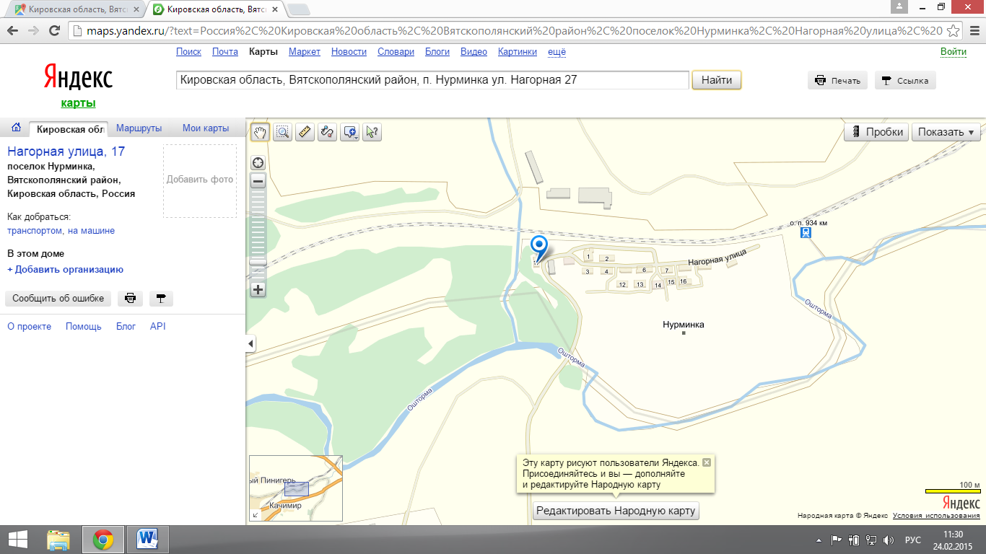

Кировская область, Вятскополянский район, п. Дым-Дым-Омга ул. Центральная, напротив дома № 29 (автолавка)
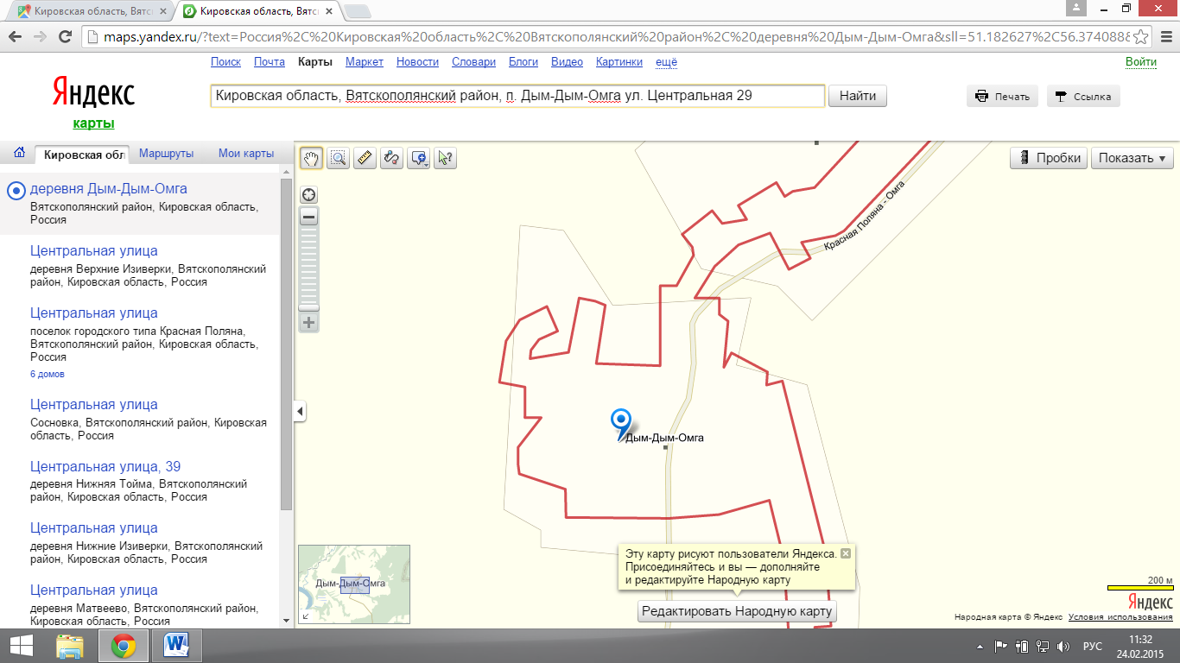
Кировская область, Вятскополянский район, д. Виноградово ул. Луговая, напротив дома №32 (автолавка)
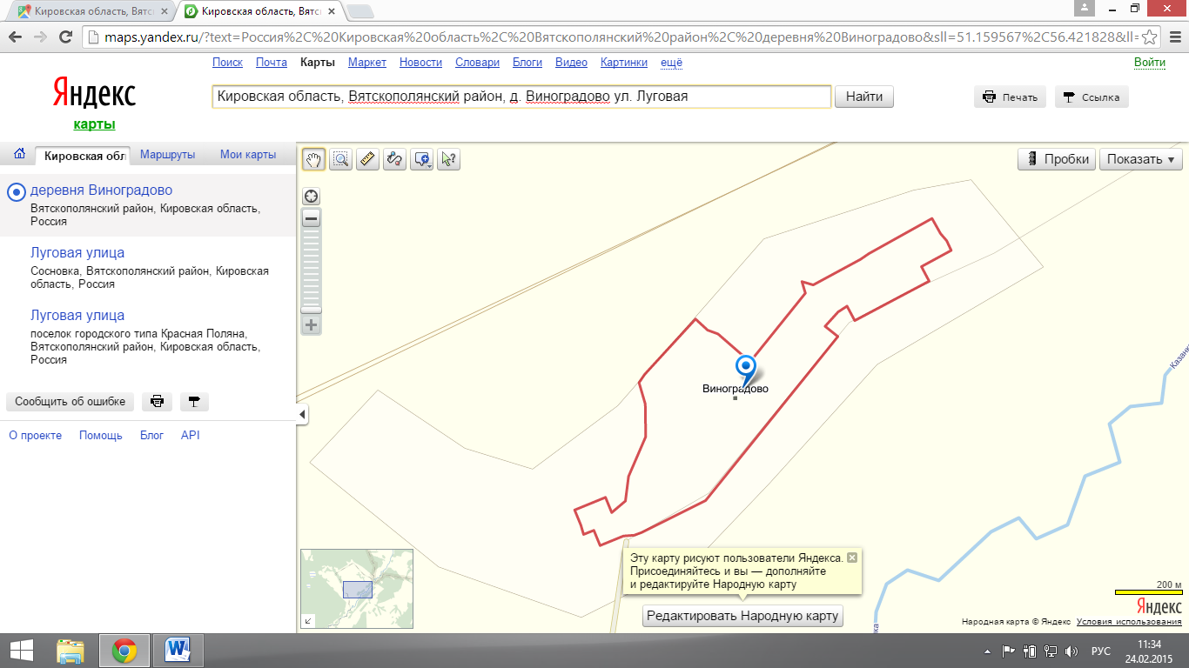

Кировская область, Вятскополянский район, п. Казанка ул. Первомайская, напротив дома №26 (автолавка)
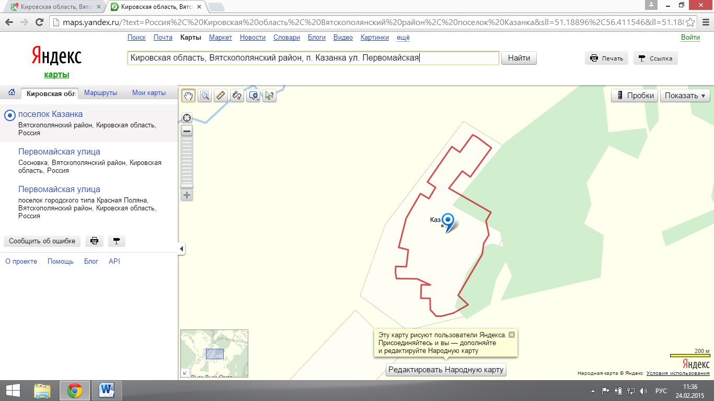
Кировская область, Вятскополянский район, д. Новый Пинигерь ул. Пинигерская, напротив дома №26 (автолавка)
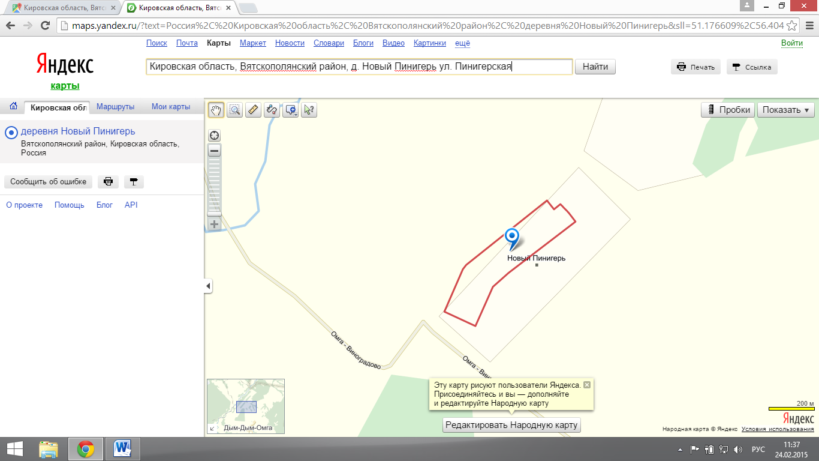

Кировская область, Вятскополянский район, п. Матанский Кордон ул. Солнечная (автолавка)
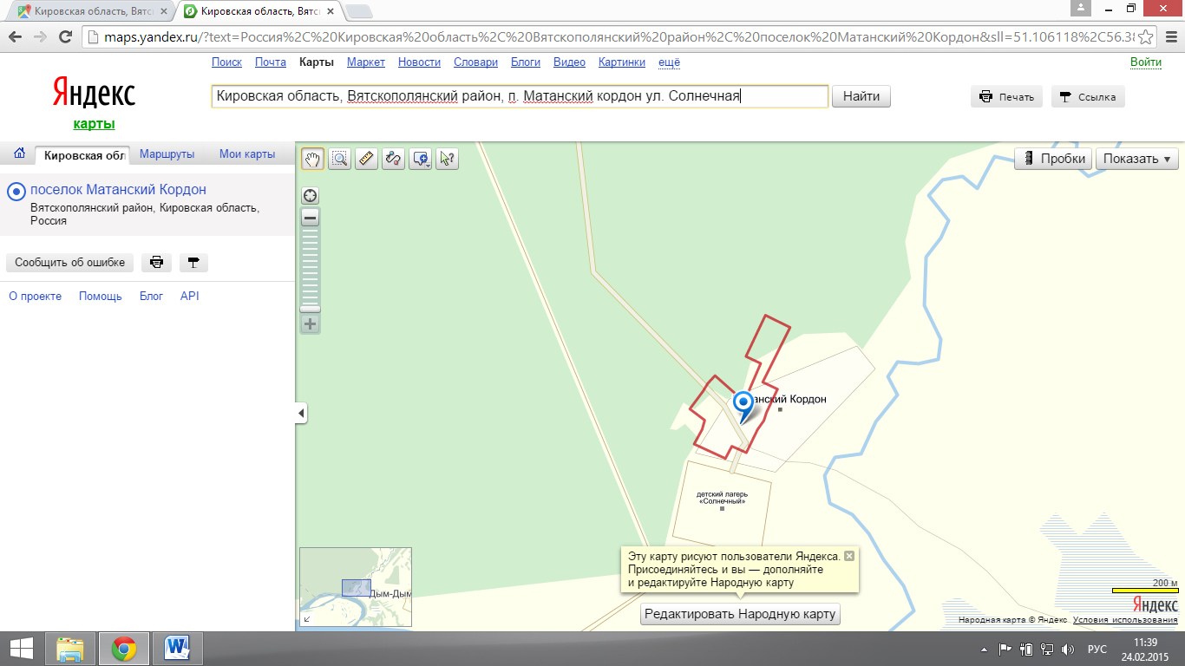
Кировская область, Вятскополянский район, с. Суши ул. Большая (автолавка)
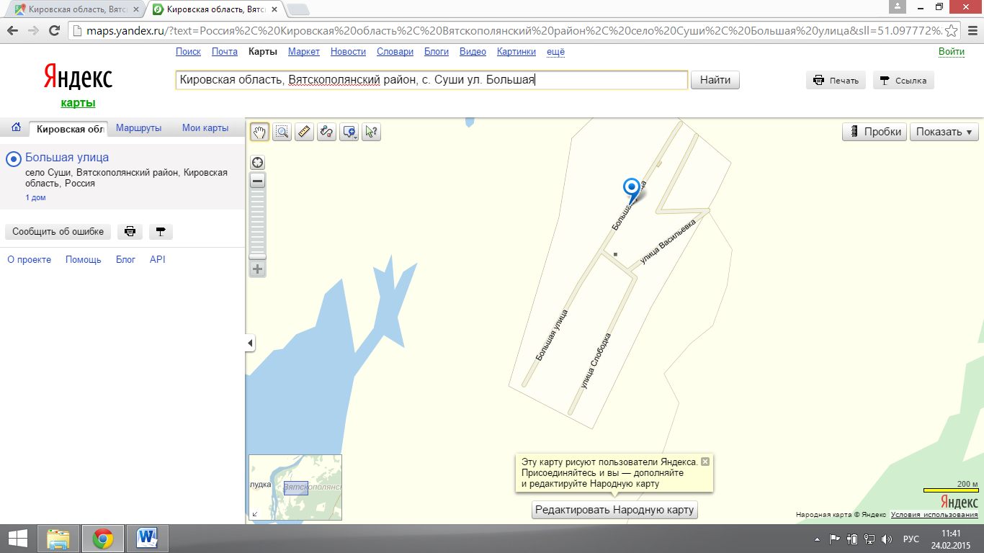

Кировская область, Вятскополянский район, д. Гремячка ул. Мира, порядка 20 м. на север от дома №8 (палатка)
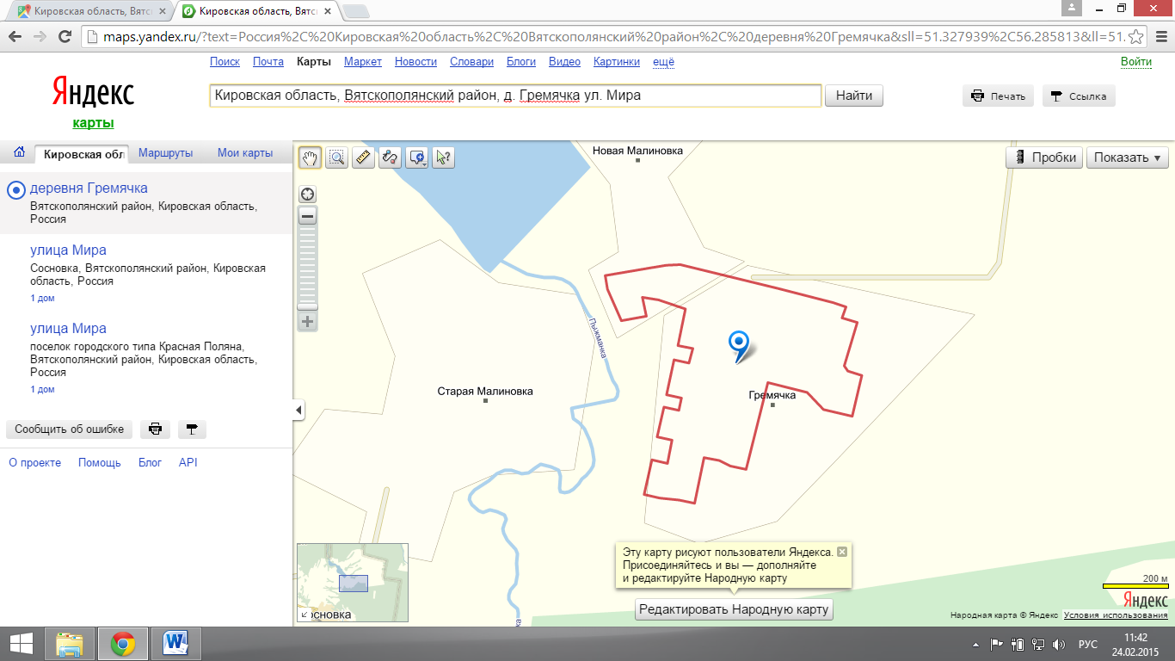
Кировская область, Вятскополянский район, д. Старая Малиновка пер. Овражный (порядка 20 метров на запад от дома №2 (палатка))
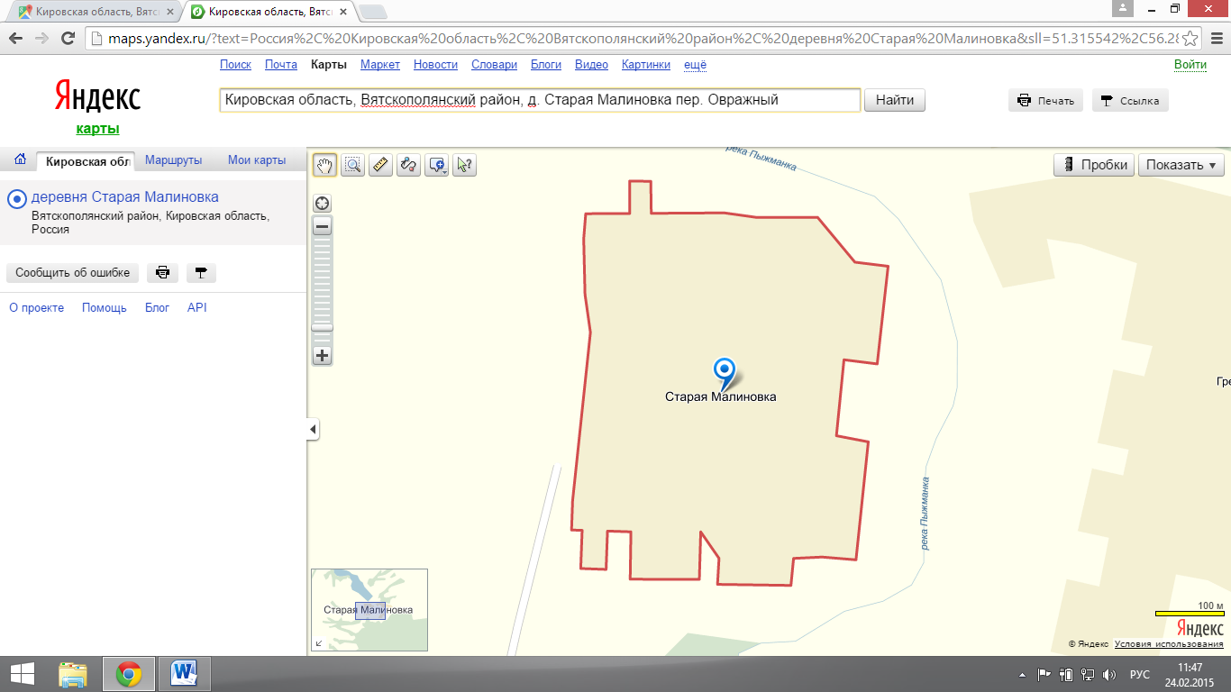

Кировская область, Вятскополянский район, д. Мериновщина ул. Центральная, напротив дома №33(палатка, автолавка)
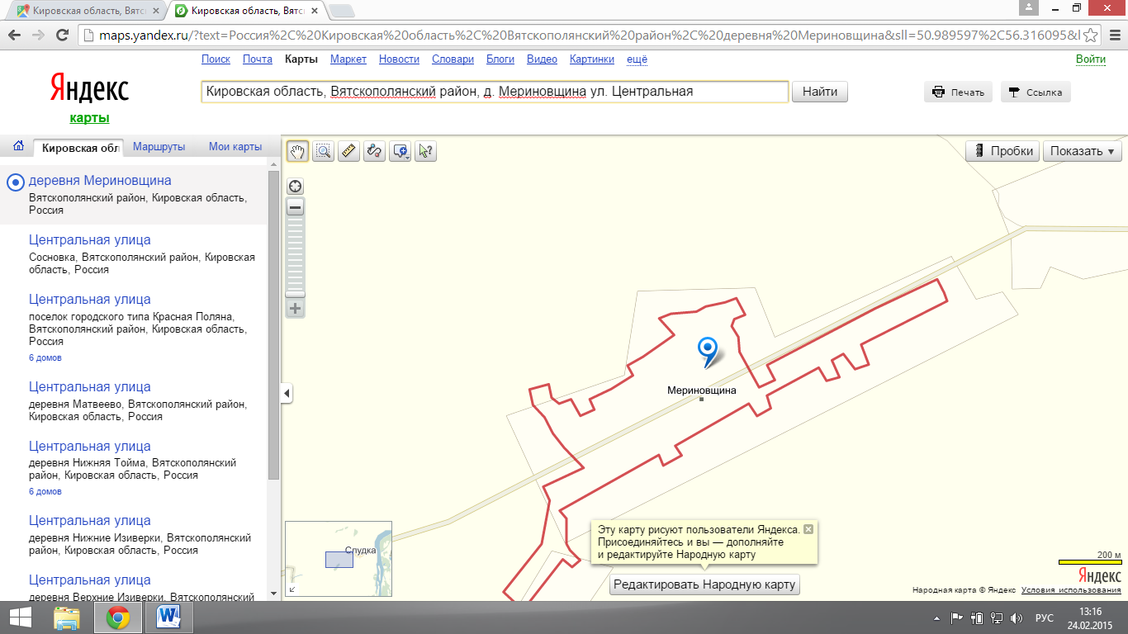
Кировская область, Вятскополянский район, д. Луговой Изран ул. Береговая, напротив дома №22 (автолавка)
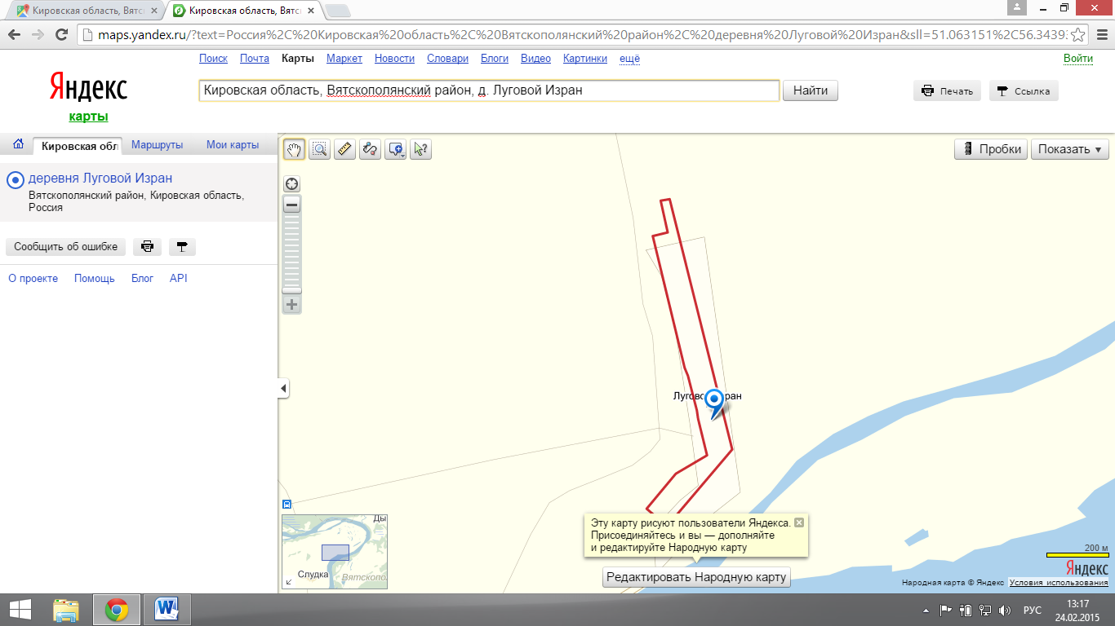

Кировская область, Вятскополянский район, д. Верхние Изиверки ул. Центральная (автолавка)
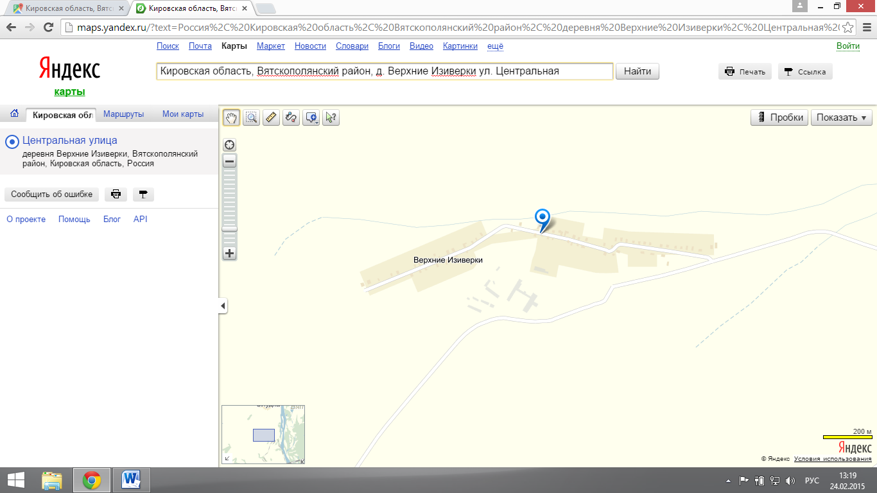
Кировская область, Вятскополянский район, п. Каракульская Пристань ул. Центральная (автолавка)
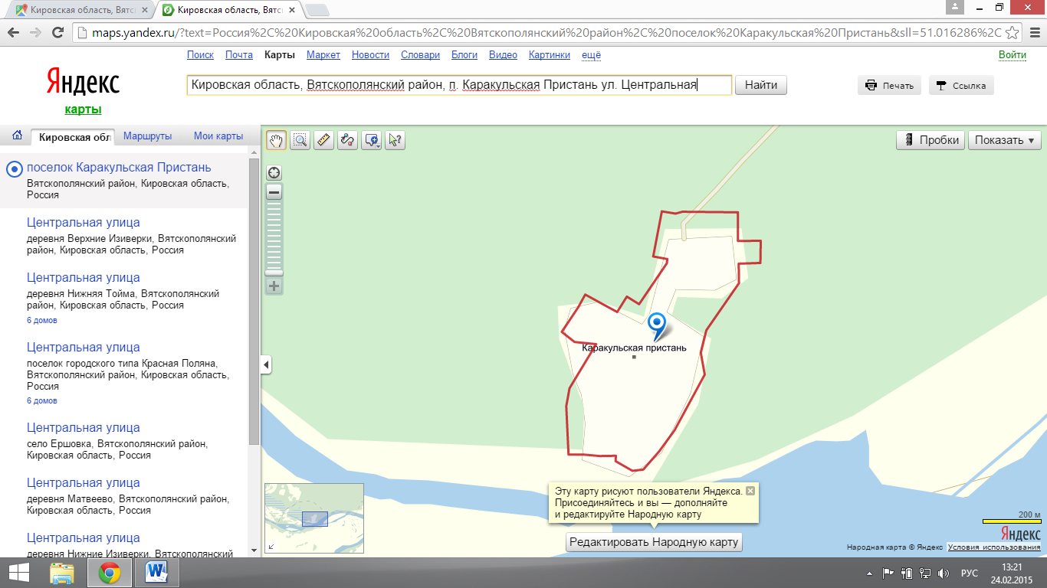

Кировская область, Вятскополянский район, д. Кушак ул. Дачная, порядка 20 метров на юг от дома №17 (автолавка)
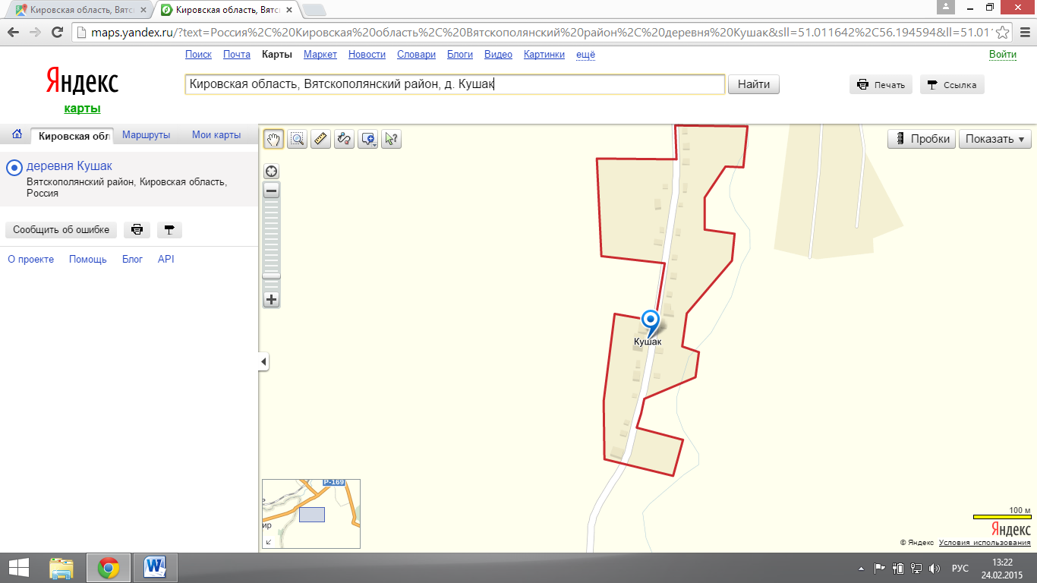
Кировская область, Вятскополянский район, д. Нижние Шуни, порядка 200 м. на восток от дома №50 ул. Комсомольская (палатка)
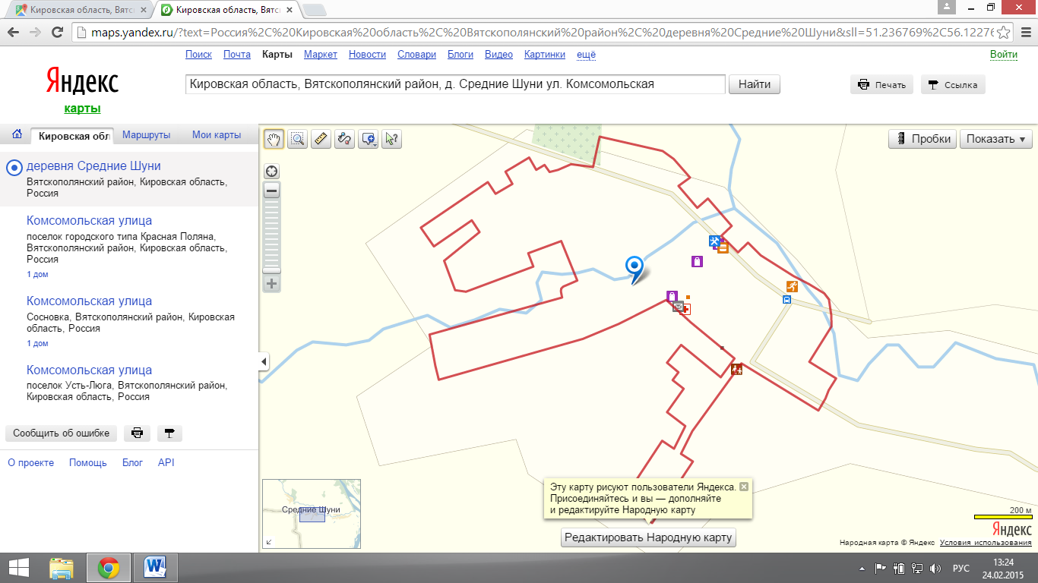

Кировская область, Вятскополянский район, д. Средние Шуни ул. Галиахметова, порядка 300 м. на северо-восток от дома №42 (палатка)
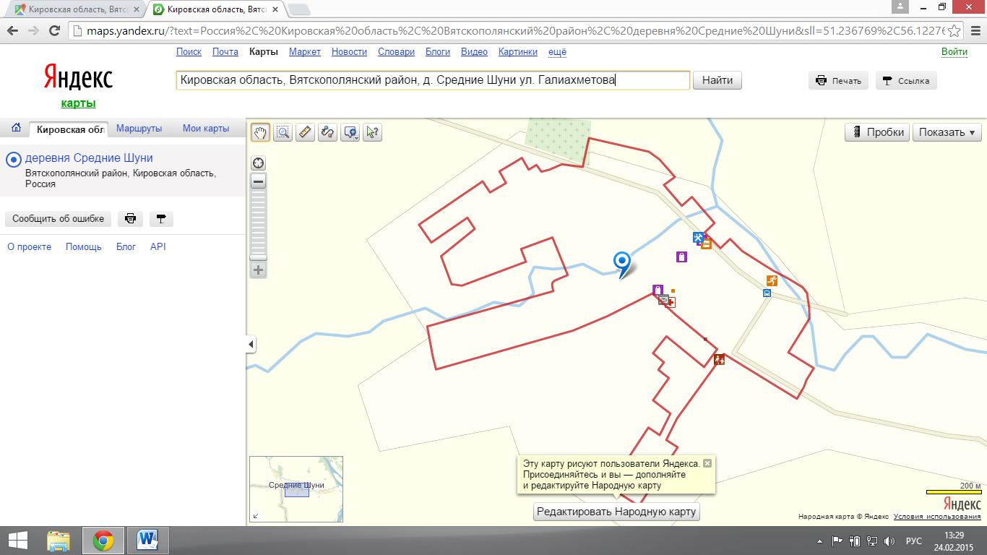
Кировская область, Вятскополянский район, д. Сосмак, порядка 250 м. на восток от дома №105 по ул. Кирова (торговый павильон)
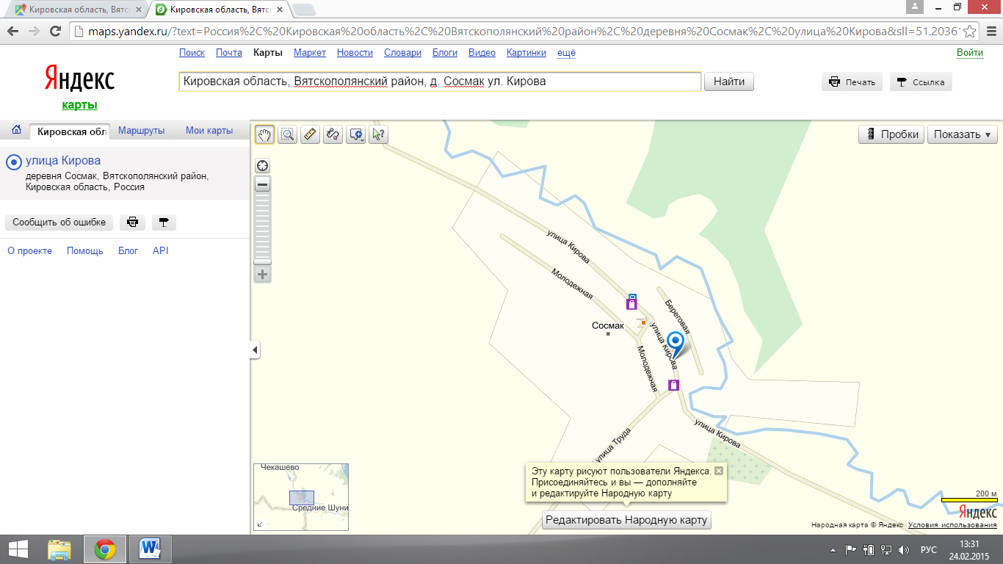

Кировская область, Вятскополянский район, с. Новый Бурец, ул. Нижняя, порядка 10 м на юг от дома № 6 (палатка)
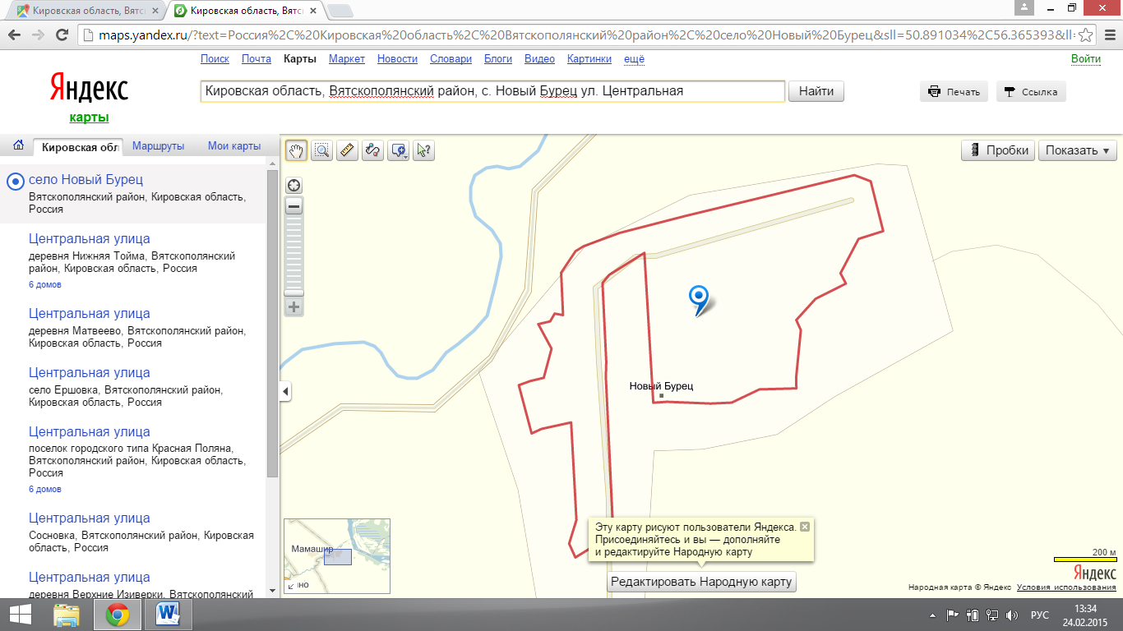
Кировская область, Вятскополянский район, д. Елох (автолавка)
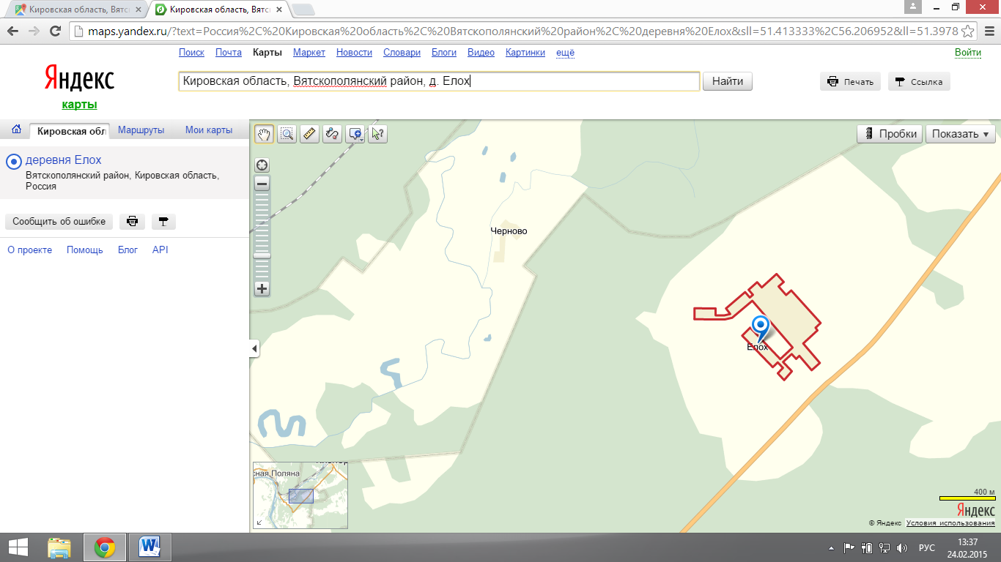

Кировская область, Вятскополянский район, д. Матвеево ул. Центральная, напротив дома №1 (торговый лоток)
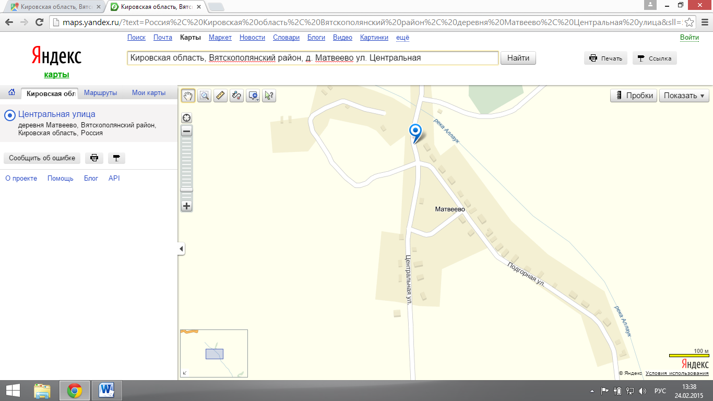
Кировская область, Вятскополянский район, д. Чемочар, ул. Центральная (автолавка)
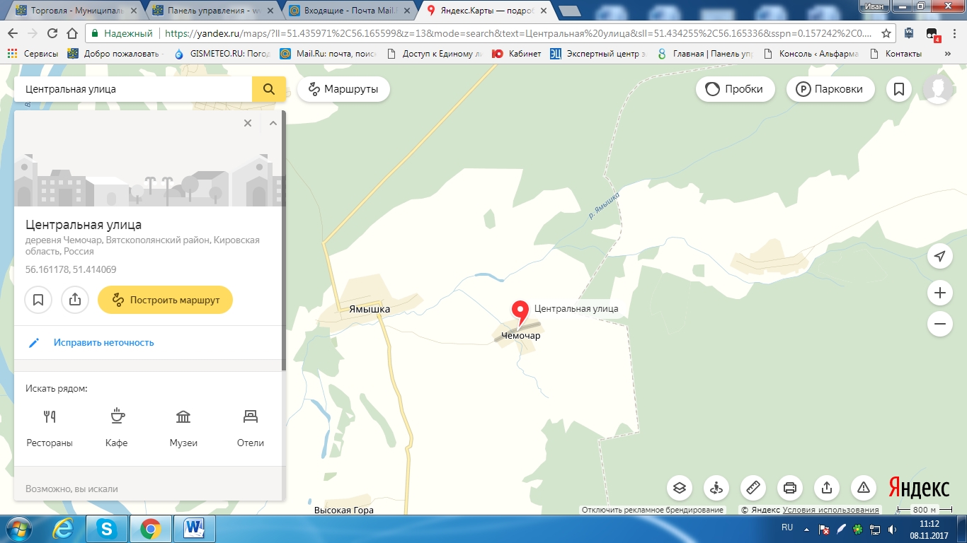

Кировская область, Вятскополянский район, Чекашевское сельское поселение, северная часть кадастрового квартала 43:07:340410, 40 метров на юг от здания АЗС по адресу г. Вятские Поляны, ул. Советская, дом 131
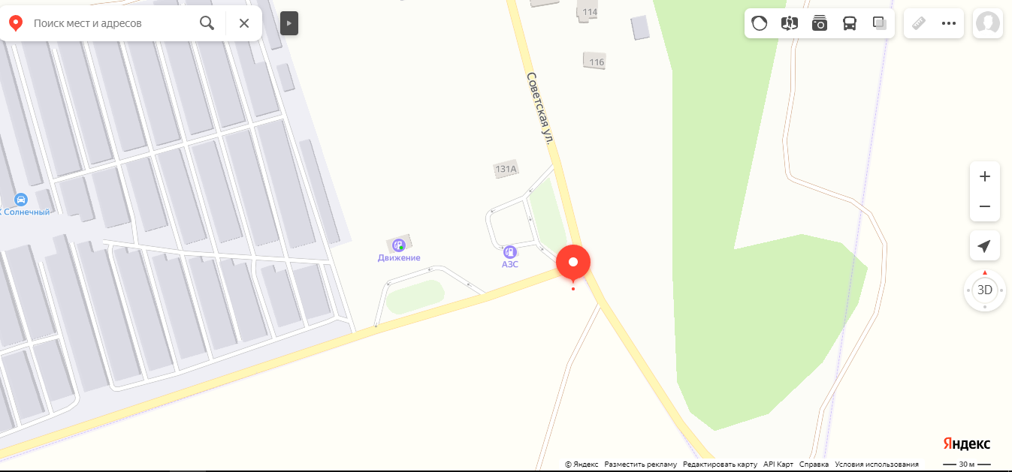

Кировская область, Вятскополянский район, г. Сосновка, на углу улиц Пролетарская-Куйбышева (около дома 66 по ул. Пролетарская)

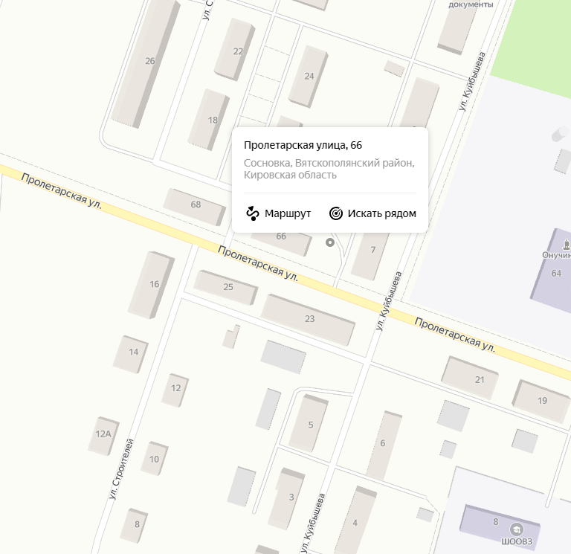

Кировская область, Вятскополянский район, Сосновское городское поселение, северо-западная часть кадастрового квартала 43:07:010122, порядка 2 м на север от дома по адресу г. Сосновка, ул Красноармейская, дом 32
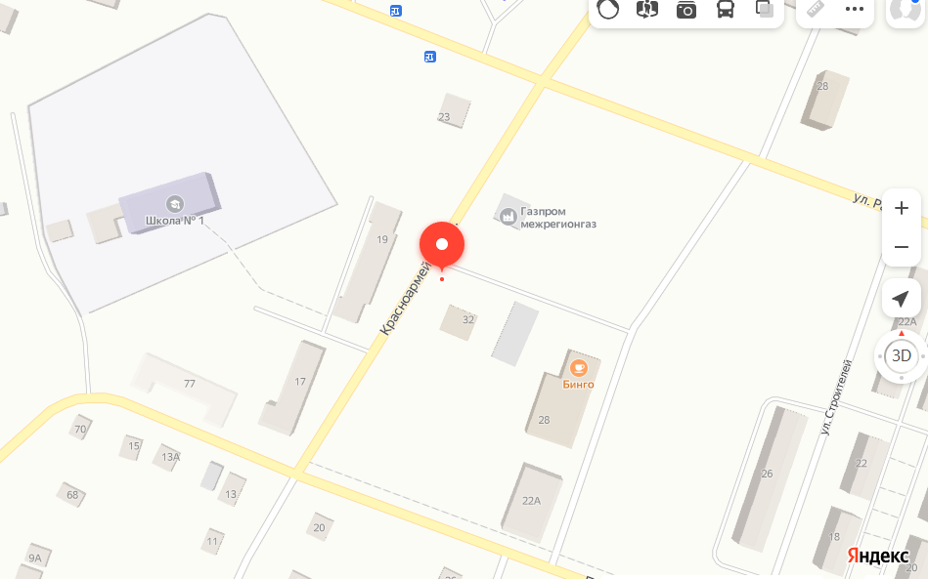
Кировская область, Вятскополянский район, Сосновское городское поселение,
в южной части кадастрового квартала 43:07:010133 порядка 20 метров на север от дома № 56а по ул. Гоголя
